**레이나**

외형적 특징 - 은발 벽안, 마녀 복장

빗자루 모양의 이카로스 기어인 제피로스 브룸을 타고 완드 형태의 펄스건으로 에너지 탄을 발사 한다.

호버 슈즈를 통해 비행 보조를 하고, 전투 보조 도구 테서랙트에서 보조 펄스 탄환을 발사한다.

성격은 온화하고 조금 진지 하지만 루나와 장난치는 걸 좋아하는 만큼 밝은 성격을 가지고 있다.

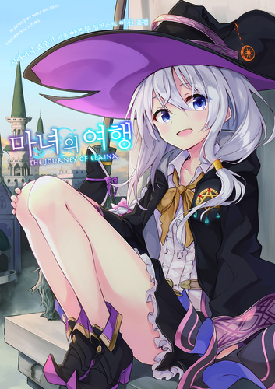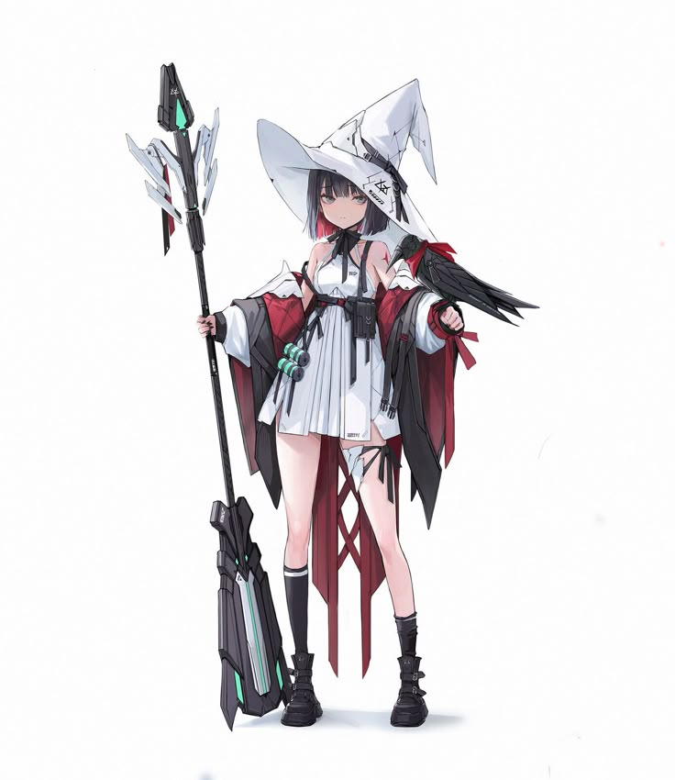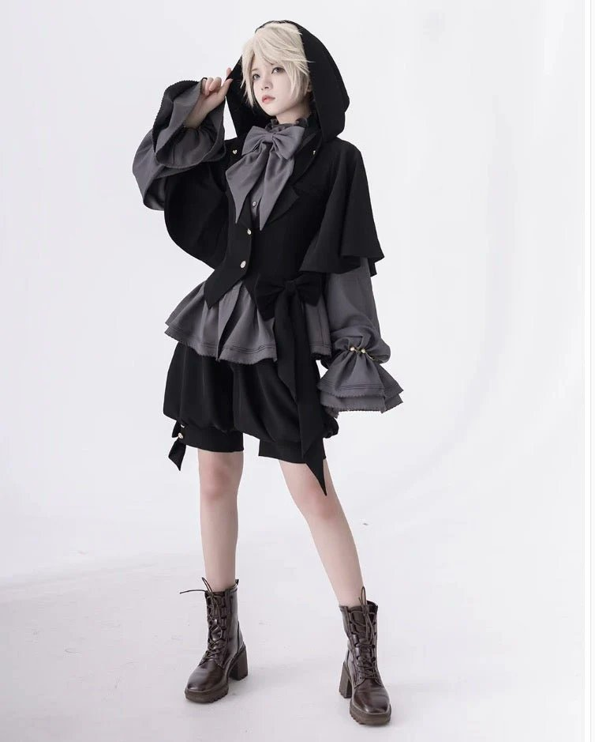얼굴X 외형 참조

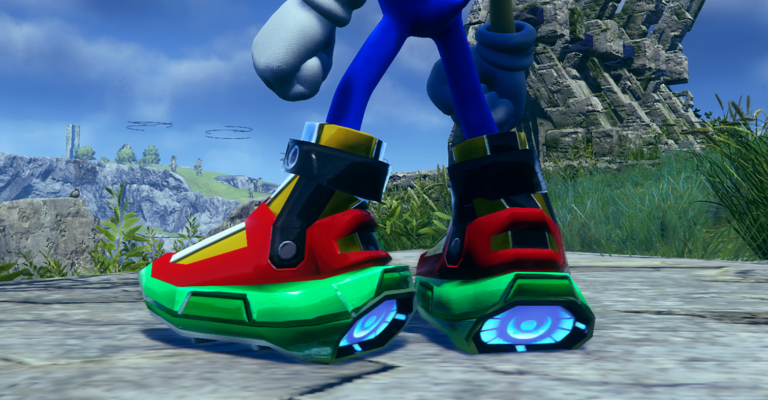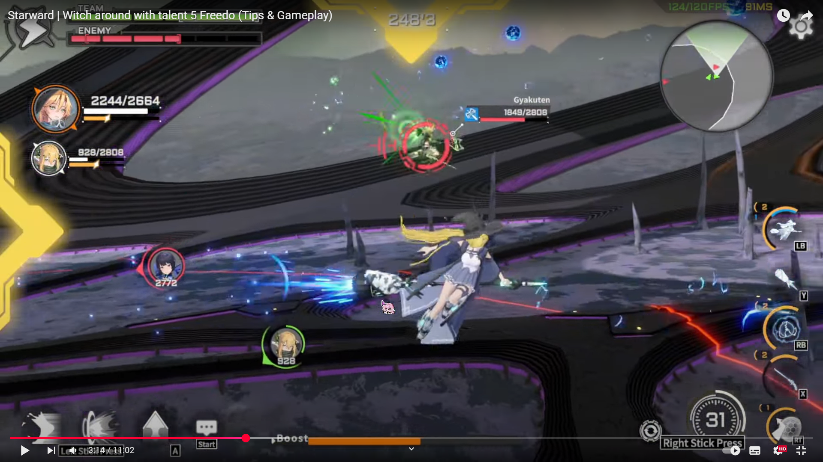호버슈트 외형 참조 제피로스 브룸의 외형 참조

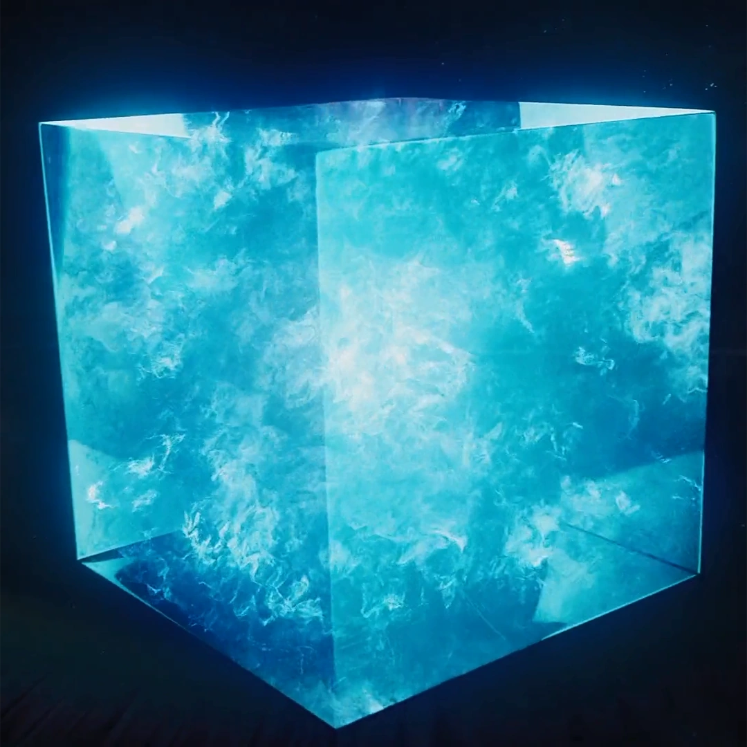테서랙트 외형 참조

**레이나 스토리**

‘배틀 위치스’의 리더.

포지션은 스피더로 강한공격보단 빠른 기동으로 적을 제압하는 스타일을 가지고 있다.

보조 장비인 호버 슈즈로 빠르게 방향 전환을 하거나 위기 상황을 모면 하기도 하며 순간순간 판단력이 꽤 좋기 때문에 갑작스러운 변화나 상황에 잘 적응하고 바로바로 대처해 낼 수 있다.

어린시절 본 마법사 영화의 영향으로 첫 비행 장치를 빗자루 모양의 ‘브룸 스틱’으로 하였으며, 본격적으로 ‘익스트림 제트’의 선수가 되기로 마음먹은 것은 고등학교 때.

그 시절 만난 클레아, 루나와 함께 팀을 만들었다.

성격은 온화하고 책임감 있는 성격.

너무 가볍지도 무겁지도 않은 성격으로 주변 친구들에 맞추어 잘 변화하는 성격을 지니고 있다.

**클레아**

외형적 특징 - 흑발, 적안, 긴머리, 군복이나 경찰복 같은 슈트

기계적 파워드 슈트가 아닌 부유 슈트를 입고 있고 지속적인 빠른 부스트는 어렵지만 순간 가속이 가능하고, 다른 비행 장치들보다 조용하여 잠입, 또는 먼거리의 저격등에 용이하다.

주무장은 에너지 라이플.

보조 무기로는 드론 ‘일리아스’를 가지고 있다.

성격은 분석적이고 정직하며, 조금 딱딱할 수 있는 성격을 지니고 있다.

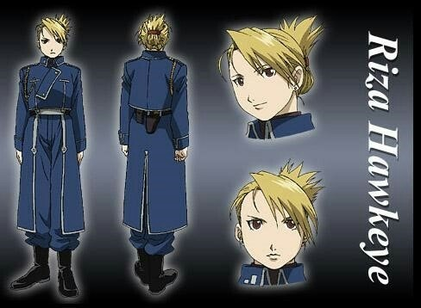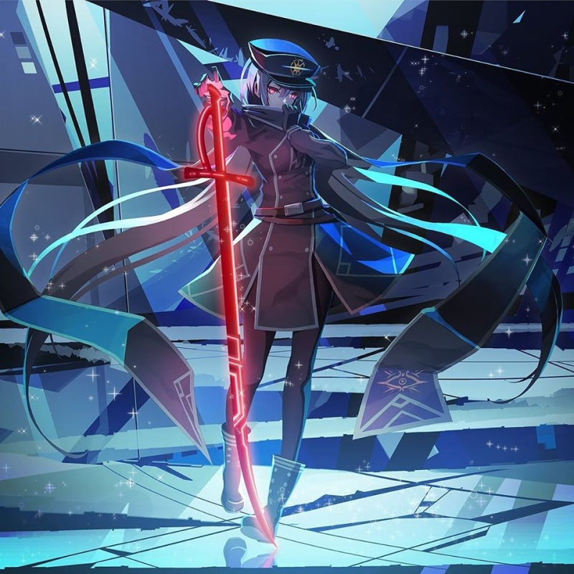얼굴X 의상 참조

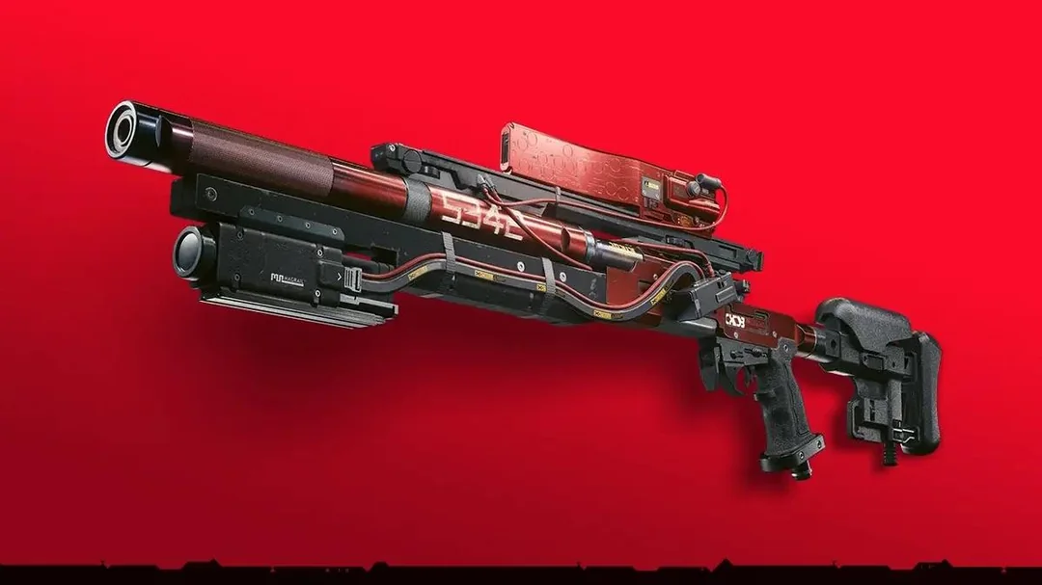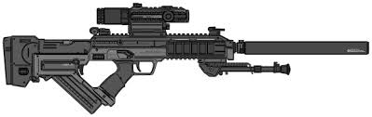

무기 외형 참조

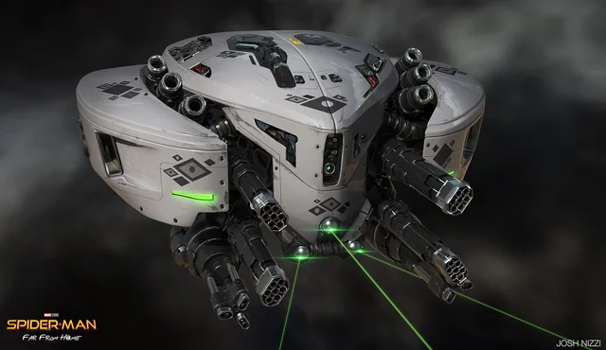 드론 이미지 참조

**클레아 스토리**

‘배틀 위치스’의 브레인

적을 분석해 패턴과 전투 습관을 찾아내고 그걸 기반으로 허점 / 약점을 찾아내는 것에 능하다.

군인이었던 부모님의 영향으로 유니폼을 좋아하고 자신의 ‘파워드 슈트’ 또한 유니폼 형식의 부유 슈트로 하였다.

슈트 자체가 강한 추진력은 없으나 가볍고 소음이 없어 기습을 하는 포지션이기도 하지만, 가장 두드러 지는 것은 저격으로 드론의 약하지만 빠른 템포의 공격과 라이플의 강한 일격이 주 스타일이다.

차분하고 진지한 성격이며 친구들에게는 편하게 말하지만 다른 사람들에겐 존댓말을 꼭 쓴다.

**루나**

외형적 특징 - 밝은 하늘색 머리, 포니테일, 테크웨어, 기계 팔과 다리

‘파워드 슈트’, ‘이카로스 기어’ 등 비행 장비가 아닌 자신의 인공 신체를 개조해서 만든 비행 장비를 사용한다.

팔과 다리가 기계로 이루어져 있다보니 어느정도 무게가 있어 레이나만큼의 빠른 비행까진 아니지만 그래도 개조를 통해 선수들 사이에선 꽤나 빠른 속도를 자랑한다.

무기는 팔을 개조한 에어샷이며 공기를 모아 강한 압력으로 압축시켜 발사하며 왠만한 장비는 부수거나 고장 낼 수 있는 데미지를 가지고 있어 팀내 공격담당 이다.

성격은 활달하고 밝으며, 팀내 유머 담당이다.

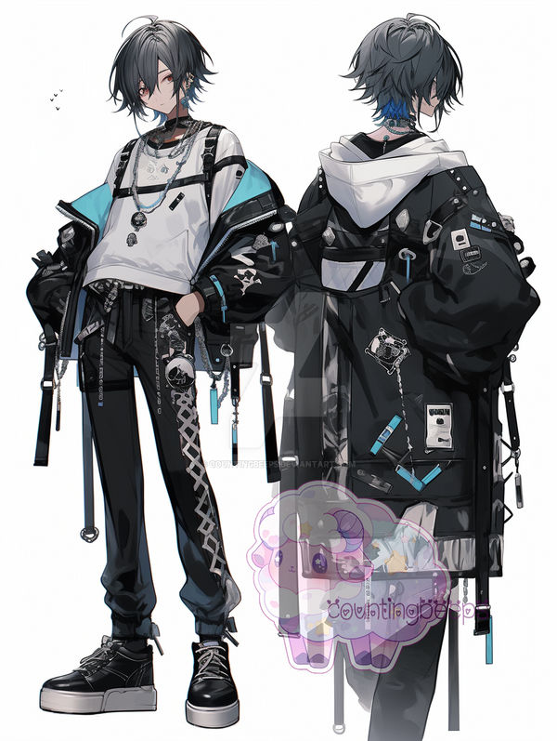 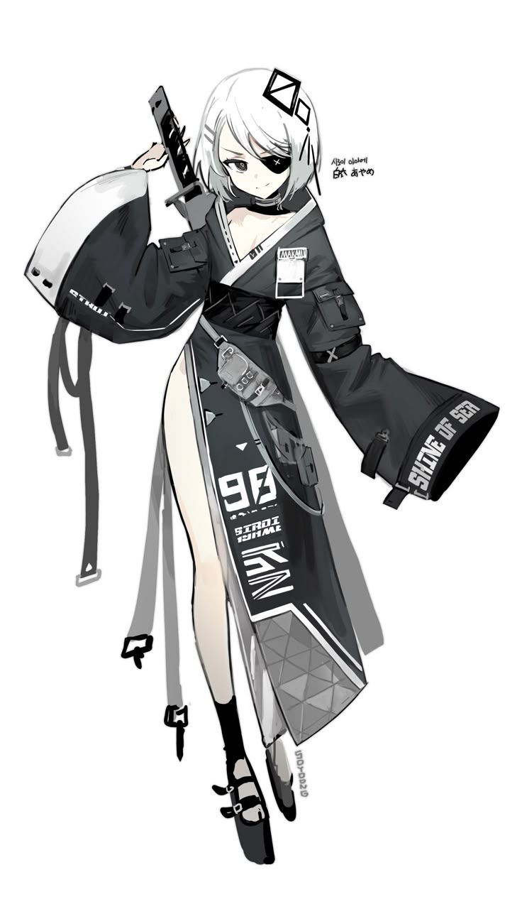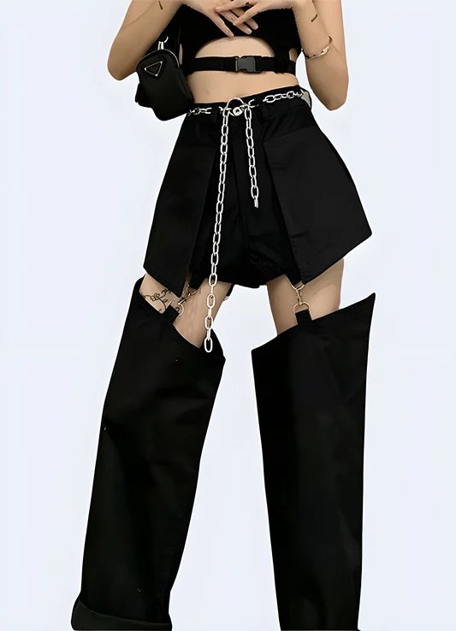옷 외형 참조

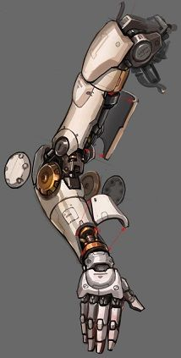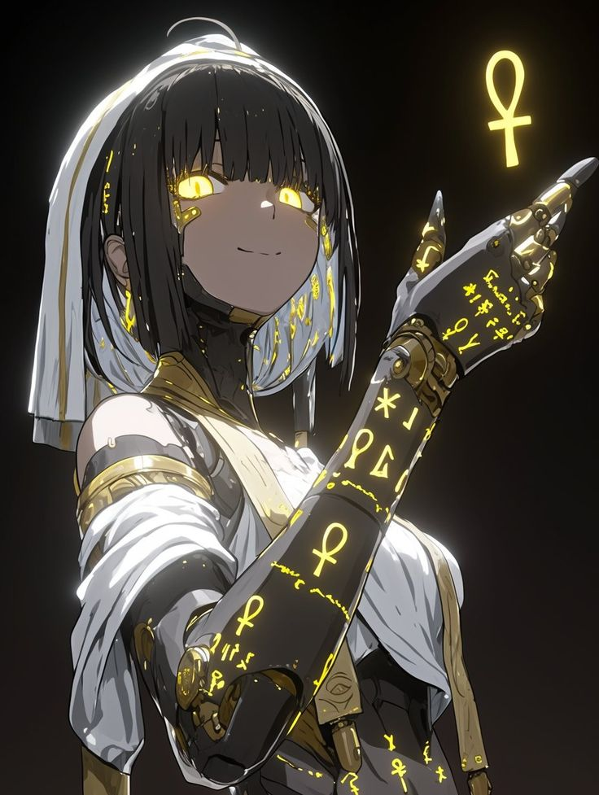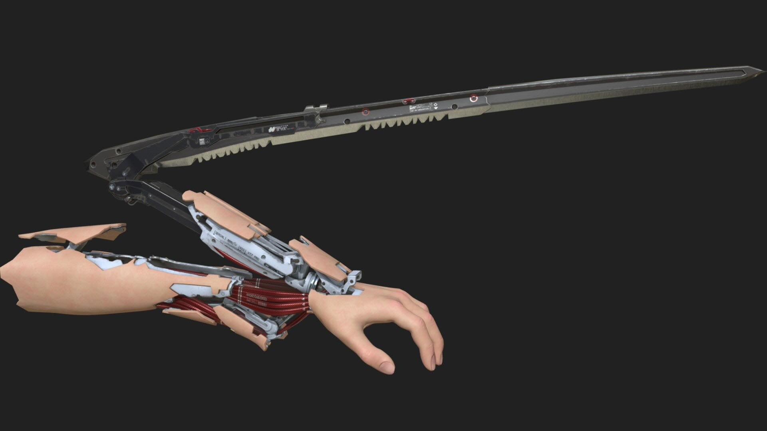

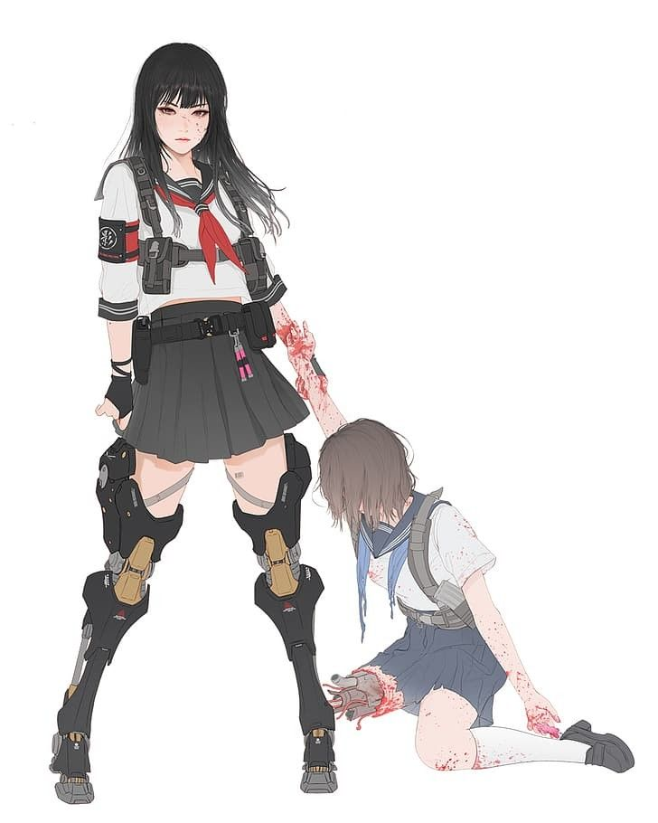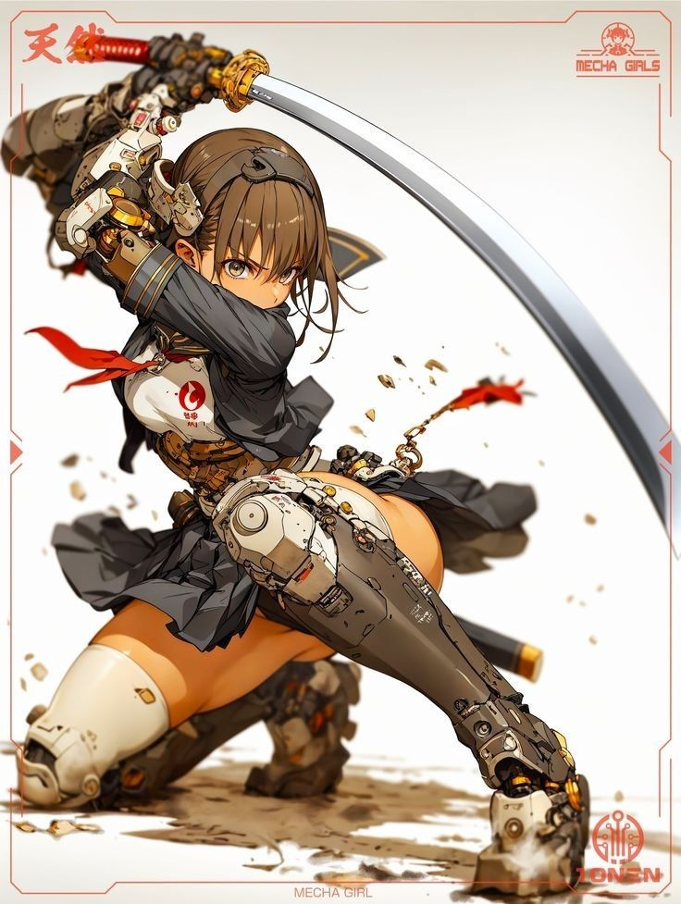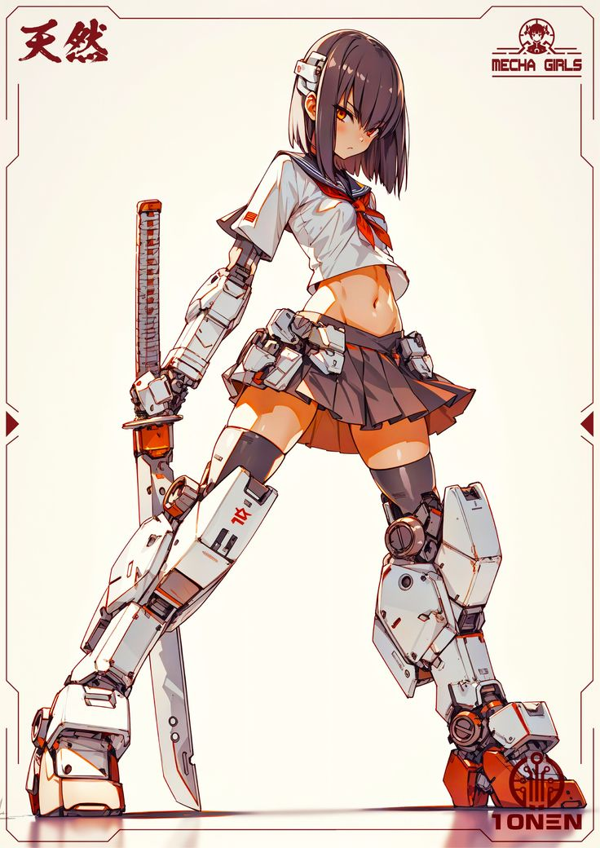

기계 팔, 다리 참조

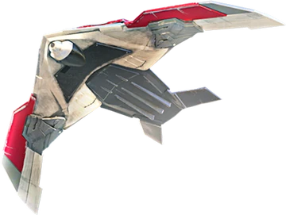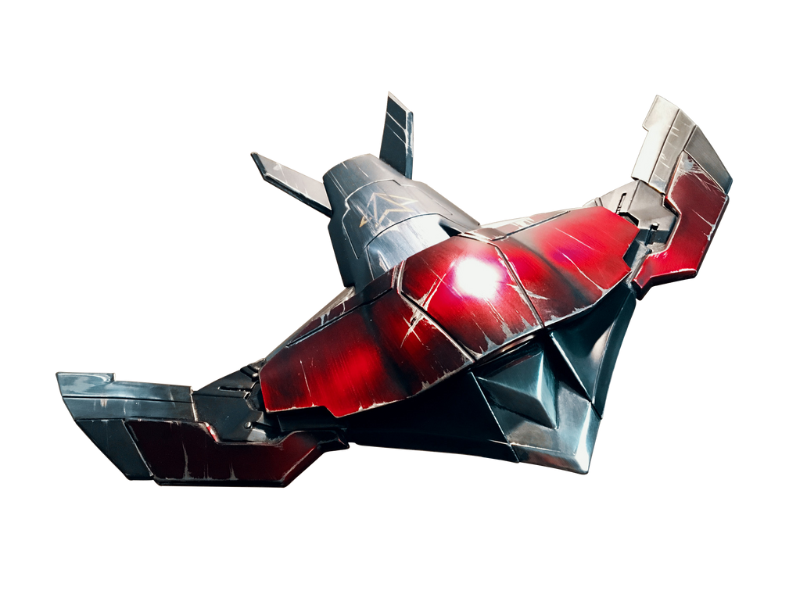

보조 무기 / 드론 참조

**루나 스토리**

부유한 집에서 나고 자라 일단 모두에게 존댓말을 하긴 한다.

고등학교 당시 이미 ‘익스트림 제트’ 선수 였지만 사고로 인해 팔다리는 인공 신체로 척추는 외골격 인플란트로 보조하고 있다.

자칫 어두워질뻔 할 수 있는 사건이지만 처음 사고이후 ‘몸무게칫 어두워질뻔 할 수 있는 사건이지만 처음 사고이후 ‘몸무게 줄었네’ 라고 할 정도로 유머러스하고 밝은 성격을 가지고 있다.

‘익스트림 제트’를 두려워 할만도 하지만 레이나의 권유에 흔쾌히 받아들이며 자신의 인공 신체들을 ‘익스트림 제트’에 맞게 개조하였다.

가장 오랫동안 선수였기 때문에 가장 테크니컬한 비행실력을 가지고 있으며 팀 내에선 가장 강한 화력을 자랑한다.

**펜리르**

외형적 특징 - 헝클어진 짧은 머리, 붉은색 머리, 적안, 상어이빨, 큰 장갑과 다리부위의 ‘파워드 슈트’

보통의 ‘익스트림 기어’의 선수들 처럼 ‘파워드 슈트’를 입고 있지만 차이는 팔과 다리쪽에 에너지를 몰아 강력한 화력을 낼 수 있게 만들었다.

성격은 불같으며, 쉽게 버럭하는 성격이나 화가 나거나 상대가 싫어서는 결코 아니다.

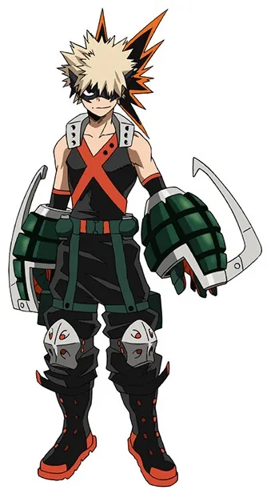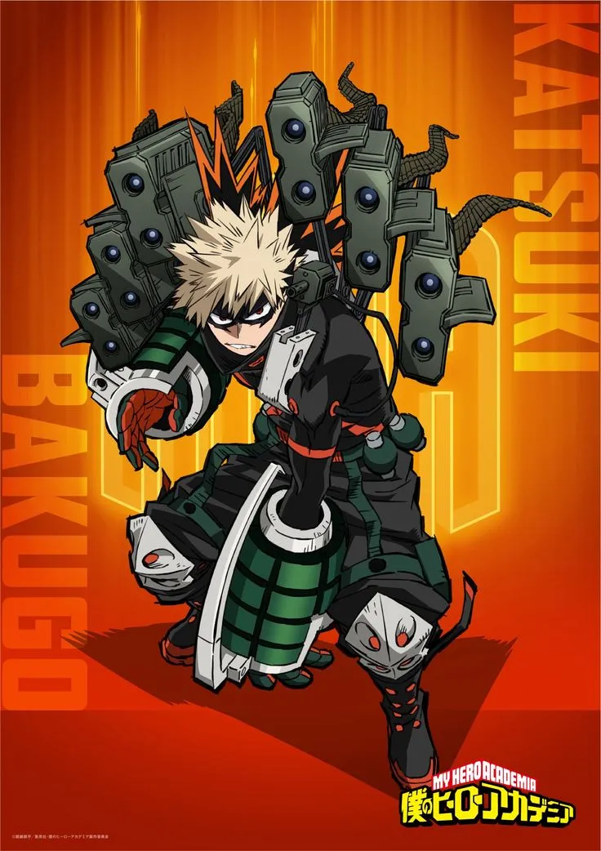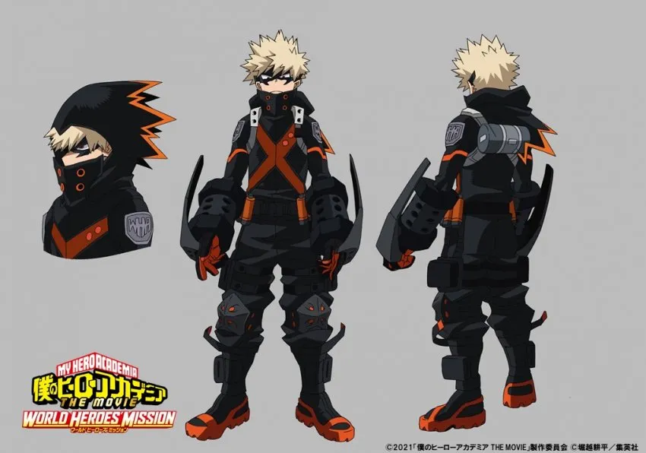외형 참조 (장갑, 보조 무기)

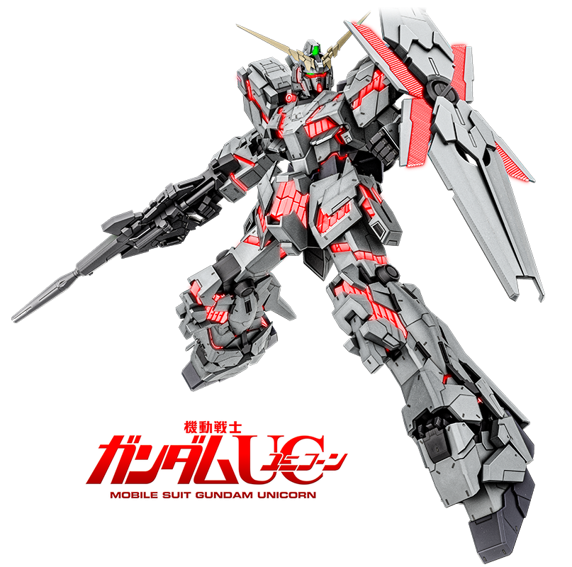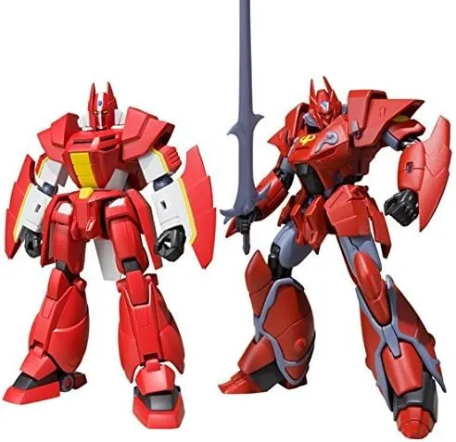

외형 참조 (다리)

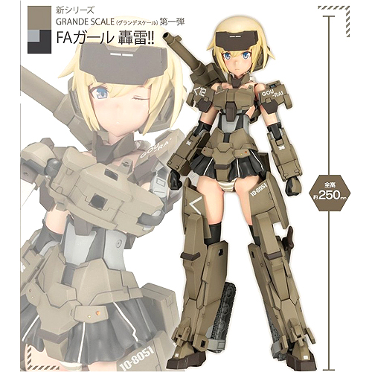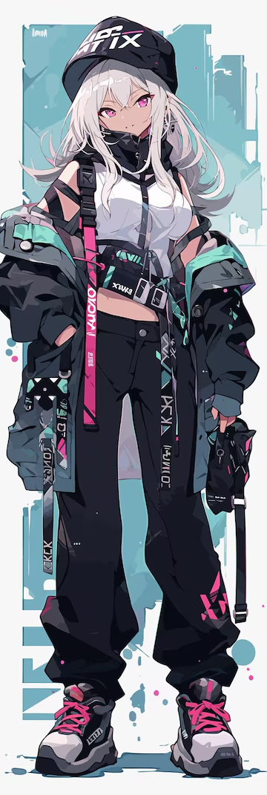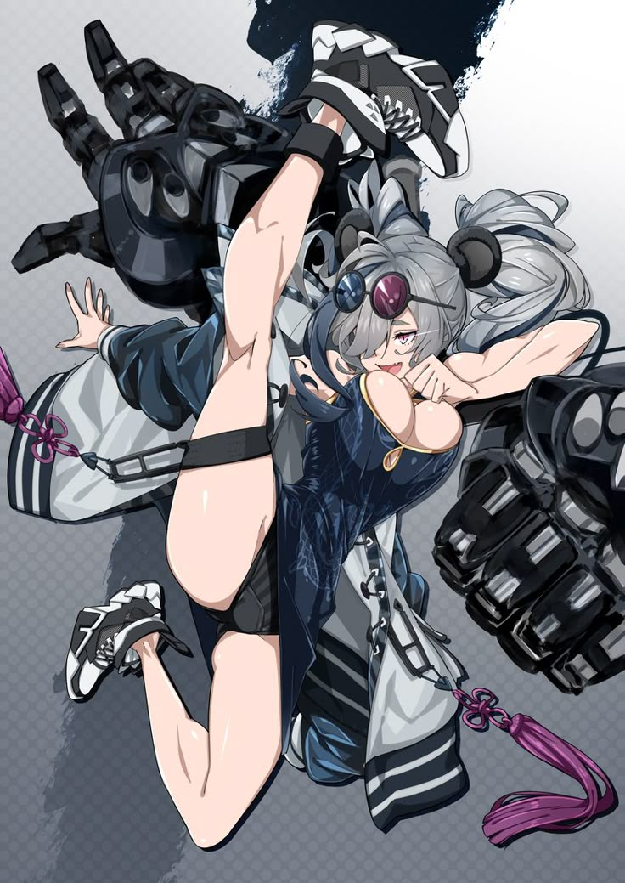전체적 느낌 참조

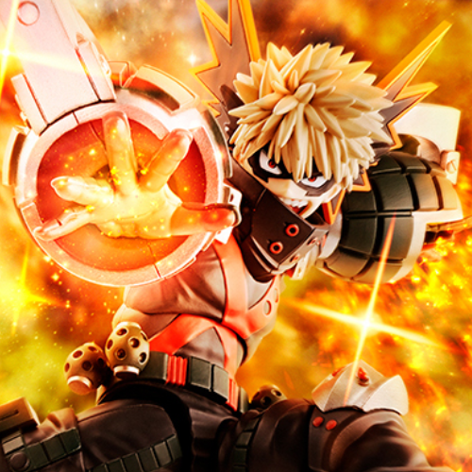공격시 느낌 참고 (폭파, 불꽃 등을 이용)

**펜리르 스토리**

‘레바테인’의 화력 담당이라는 별명에 맞게 ‘익스트림 제트’ 선수들중 가장 강한 화력을 가지고 있다.

그만큼 무거운 장비이다 보니 속도는 떨어지지만 그것도 화력으로 어느정도 커버하고 있으나 순간 속도가 빠를 뿐이라 선수들 사이에선 보통보다 조금 낮은 속도를 가지고 있는 편이다.

걸걸한 말투를 가지고 있고 말도 강하게 하는 편이지만 헬과 요르를 가족같이 생각한다.

특히 요르는 팀 리더 이상으로 존경하고 있다.

어렸을 때 부터 불같은 성격으로 싸움이 끊이지 않았으나 요르의 권유로 ‘익스트림 제트’의 선수가 될 수 있었기에 ‘나를 이끌어주는 사람’으로 생각하고 있다.

**헬**

외형적 특징 - 길게 푼 녹색머리, 긴 외투, 스포티한 의상, 날카로운 눈매, 송곳니

‘이카로스 기어’중 호버보드를 사용하며 스포티한 의상을 입고 있어 팀내에서 가장 인기가 많은 멤버,

보조 장비로 호버슈즈와 호버글러브를 사용한다.

무기로는 플라즈마 소드로 근접전을 펼치거나 검기를 날리고, 에너지 탄을 단도처럼 던진다.

날카로운 눈매와 송곳니가 포인트다.

성격은 짓궃은 편이며 장난기 있는 성격이다.

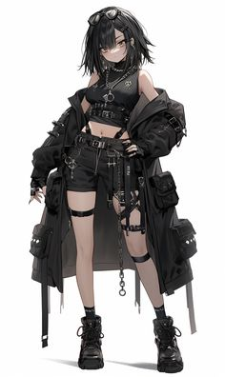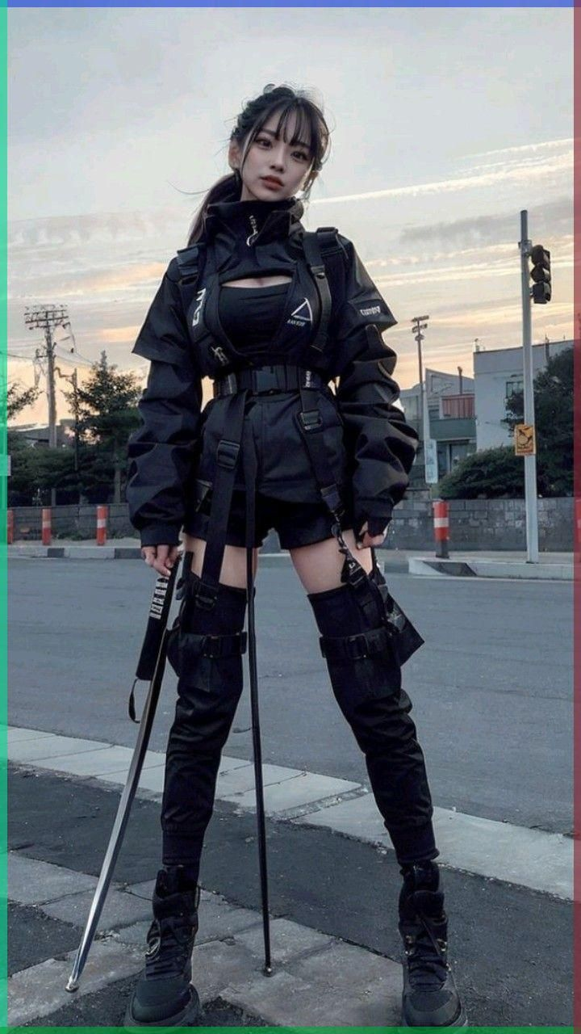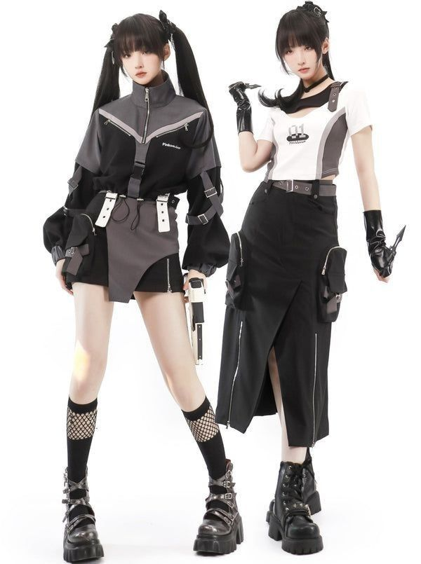

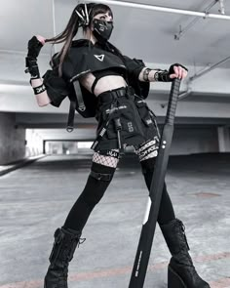 외형 참조

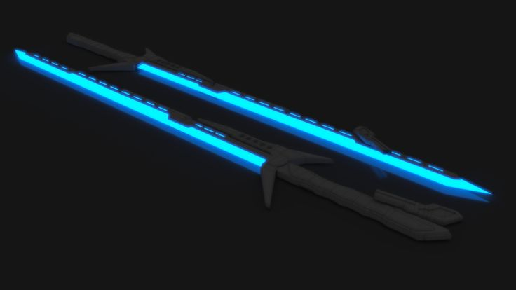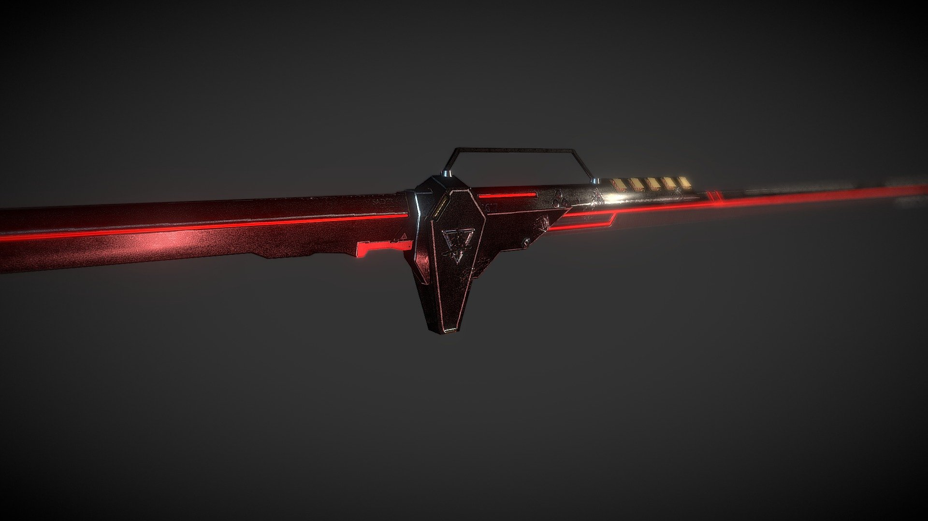

무기 참조

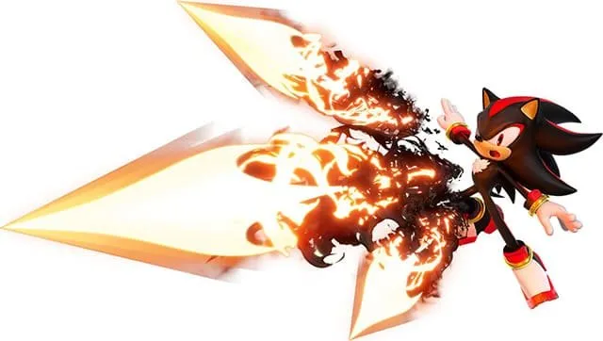에너지탄 참조

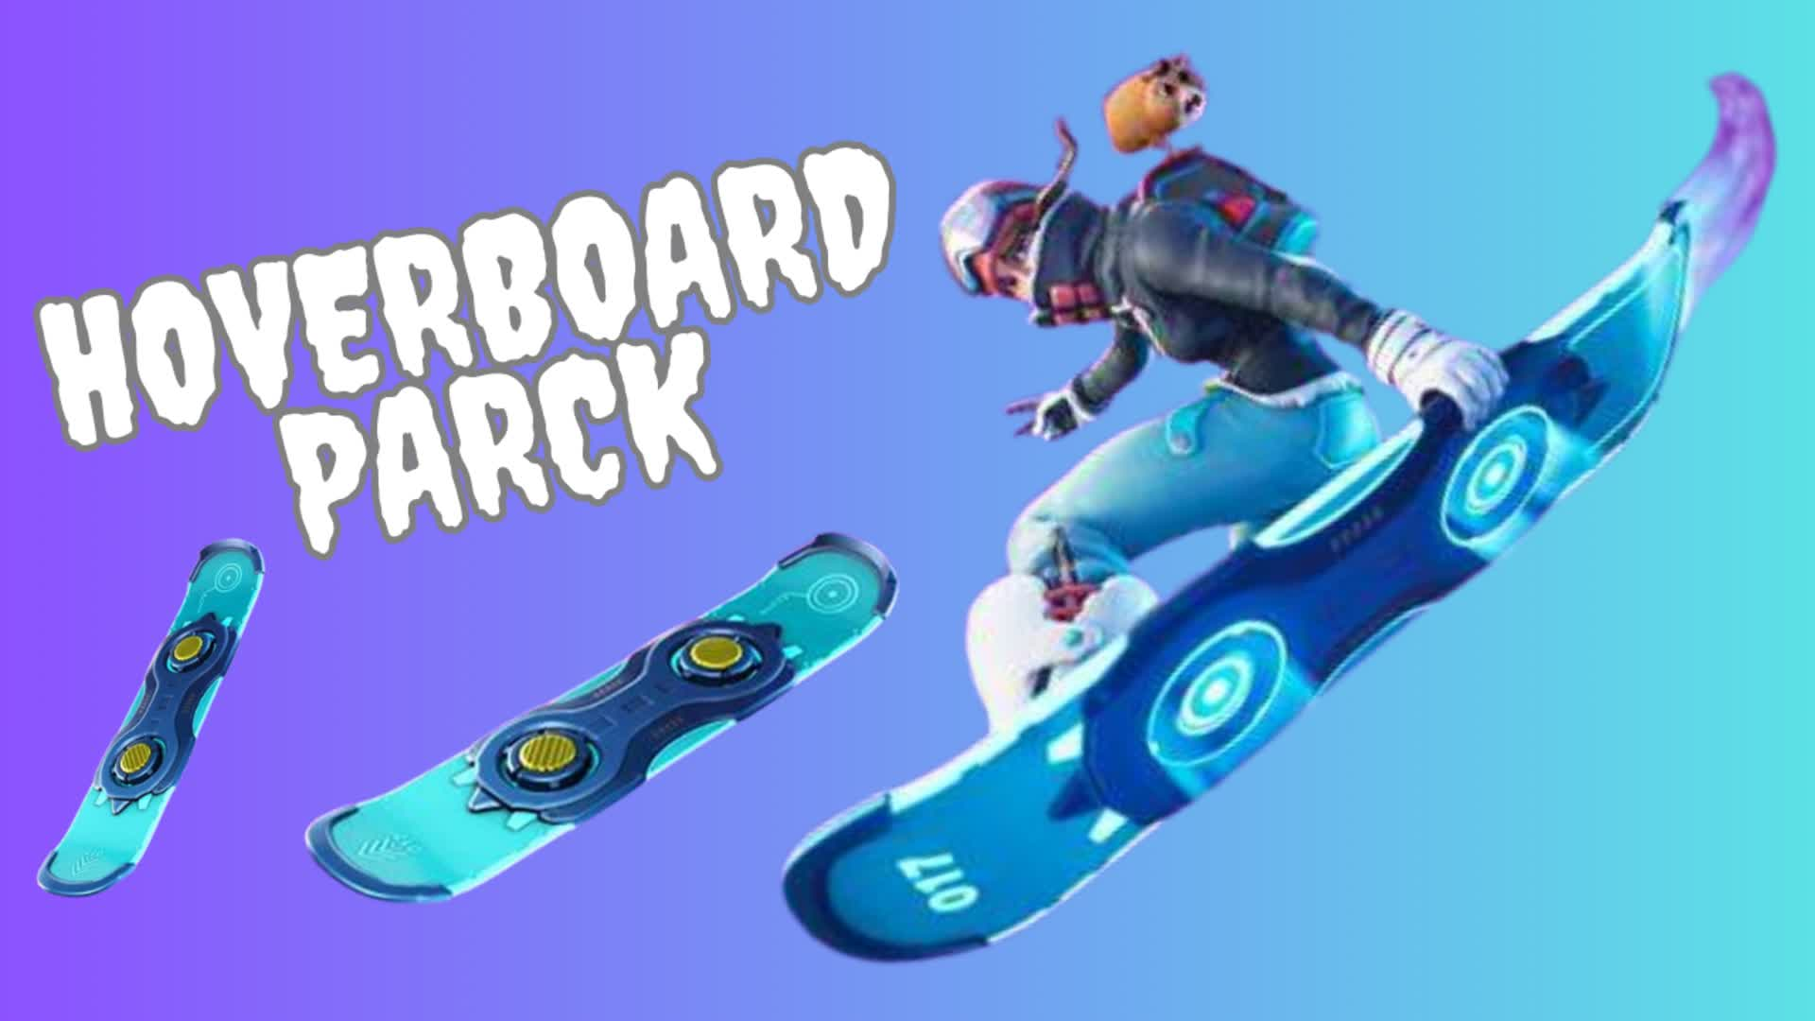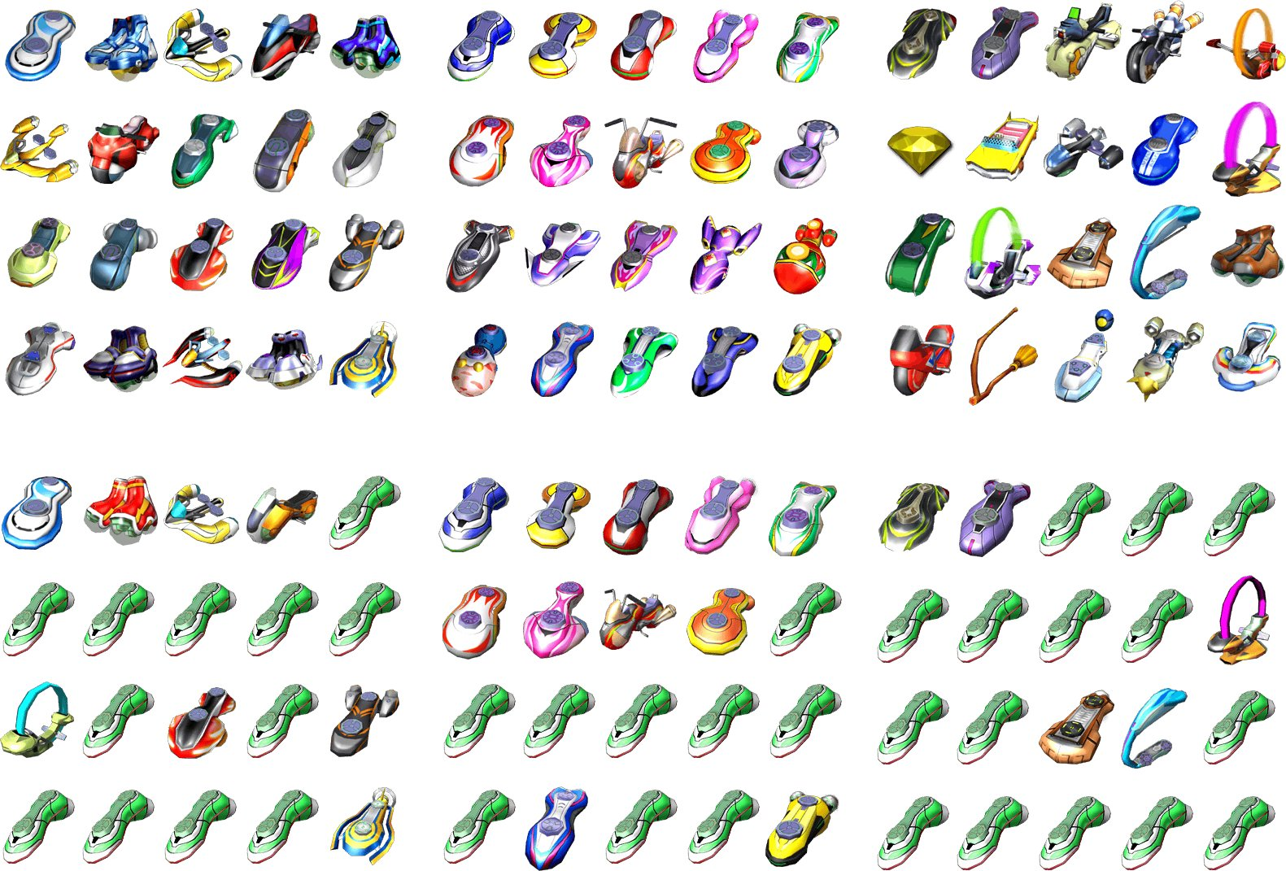

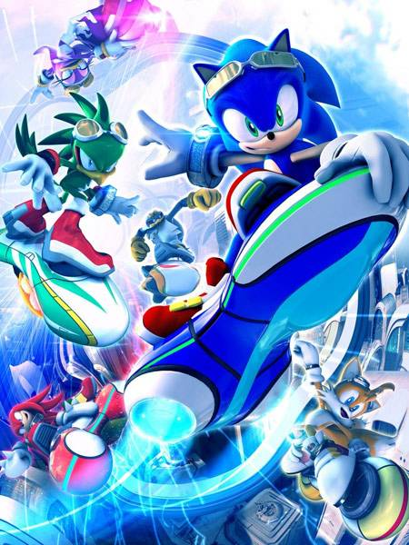호버 보드 참조

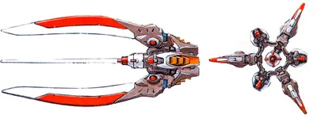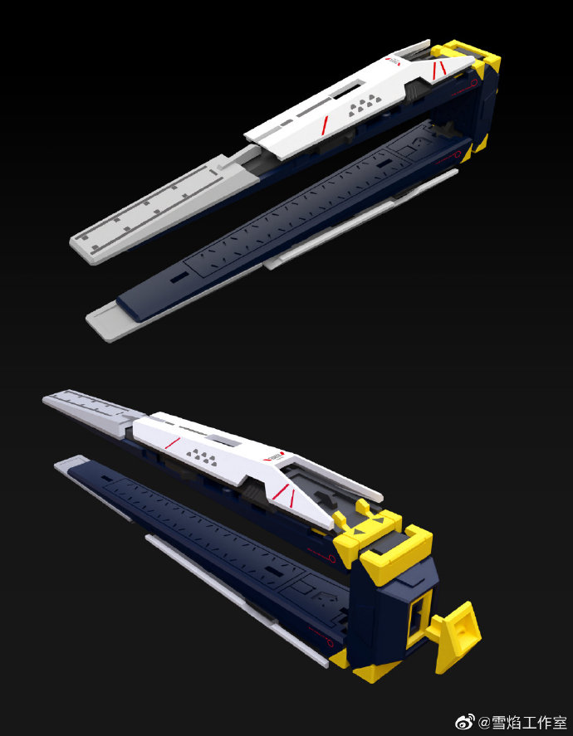

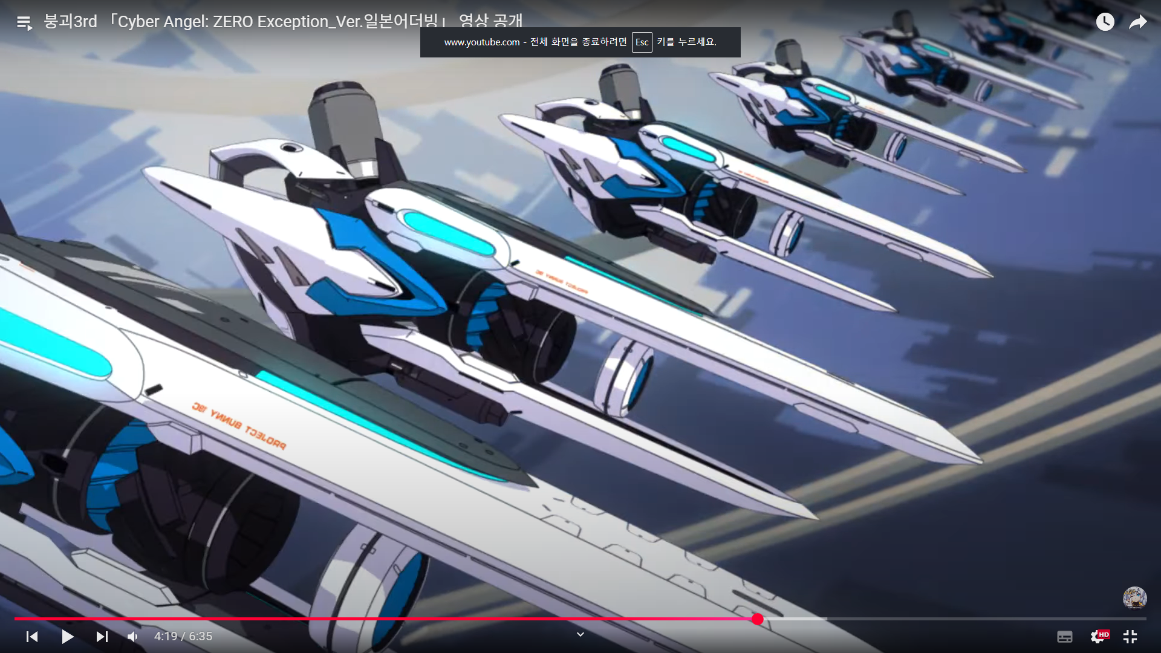보조 무기 (판넬) 참조

**헬 스토리**

‘레바테인’의 스피드 담당.

호버 보드를 이용한 빠른 이동으로 접근 하여 공격하거나 피하며 에너지 탄을 날리는 전투 방식을 가지고 있다.

‘익스트림 기어’ 선수가 되기전 호버 보드 레이싱의 선수였기 때문에 보드로 할 수 있는 테크닉컬한 전투를 보여준다.

팀에 스피드 담당을 넣기위해 요르가 찾다 발견했지만 당시 이미 레이싱 선수로도 잘 나갔기 때문에 거절 했으나 순위 조작 사건에 환멸을 느껴 요르의 권유를 받아들이게 되었다.

보통은 요르와 펜리르에게 짓궃은 장난을 치며 반응을 즐기지만 진심으로 둘을 아끼고 있다.

**요르**

외형적 특징 - 흑발 단발, 붉은색 시크릿 투톤 헤어, 붉은 눈, 1자 동공, 뱀 송곳니, 제복, 방패와 권총

제복 형태의 부유 슈트를 입고 있으며, 제트 슈즈와 글러브를 착용하고 있다.

검은 단발머리에 시크릿 투톤으로 안쪽으로 붉은 톤이 있는 헤어스타일을 가지고 있다.

클레아와 다르게 좀더 캐주얼한 제복을 입고 있으며, 붉은 1자 동공눈 을 가지고 있다.

성격은 온순하고, 책임감이 강한 성격이다.

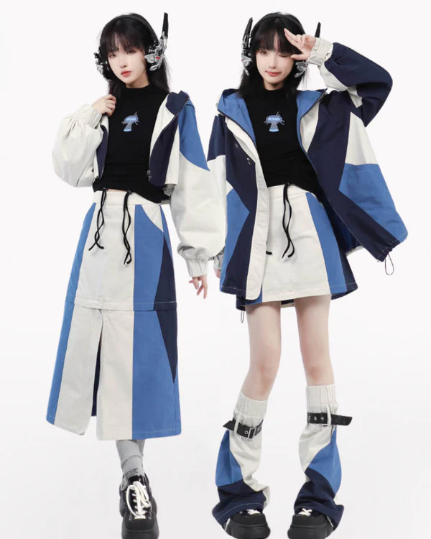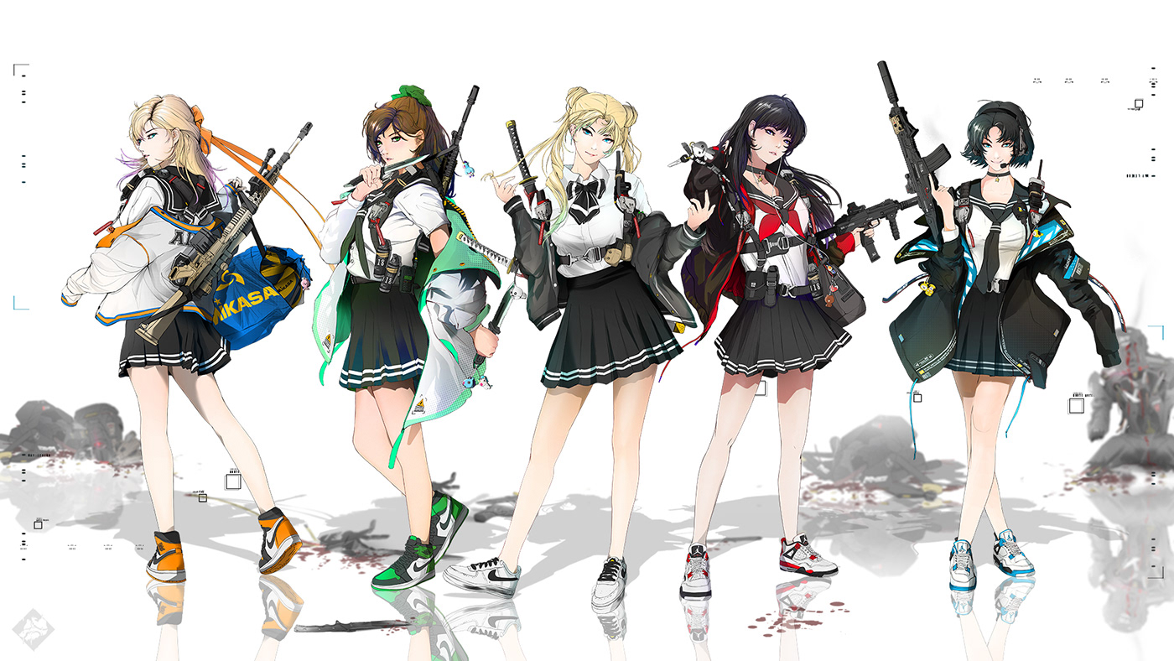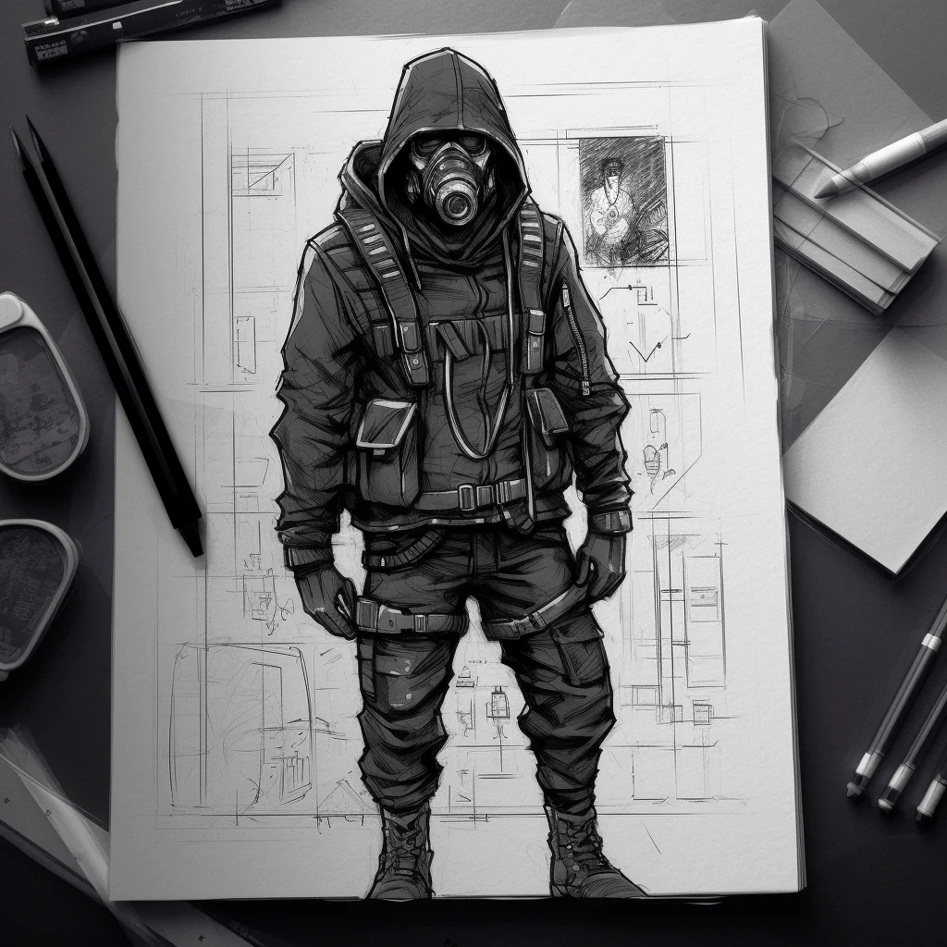외형 참조

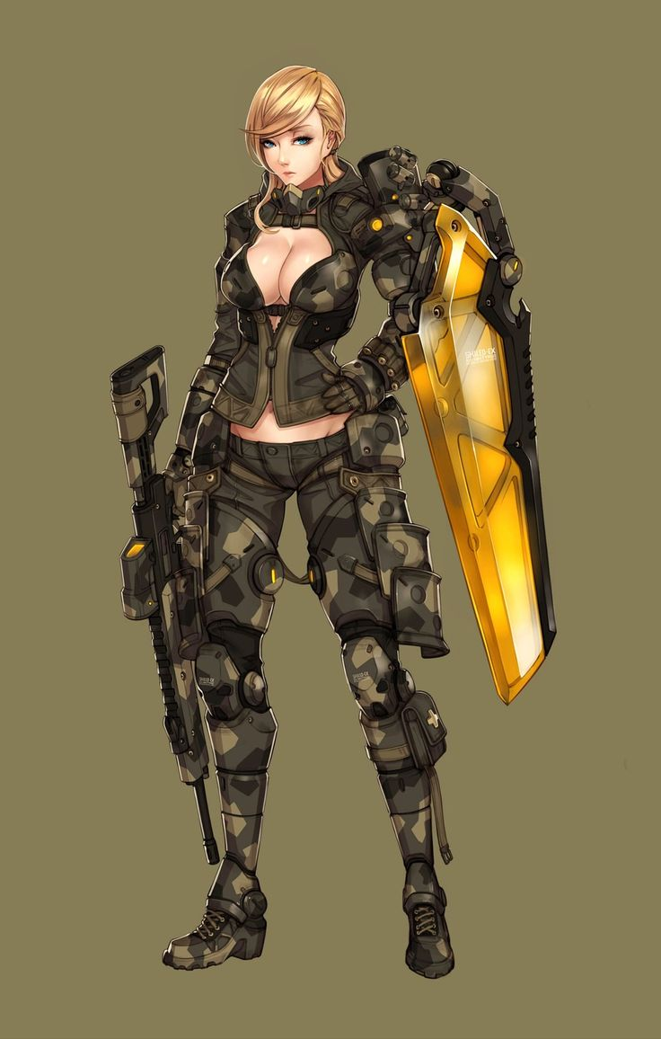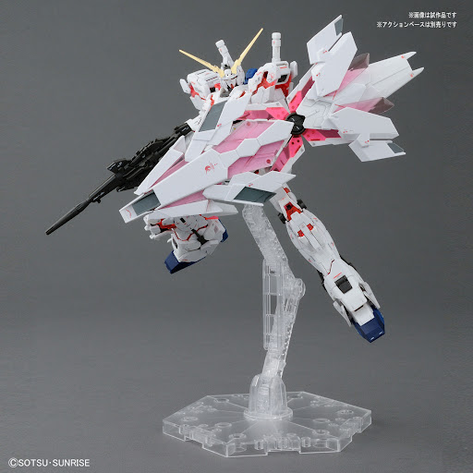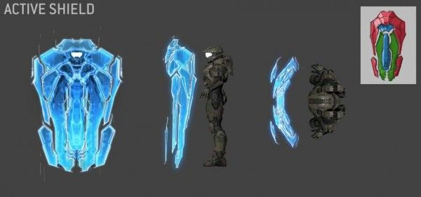

방패 외형 참조

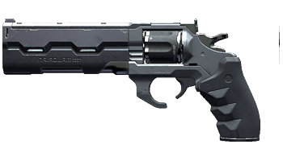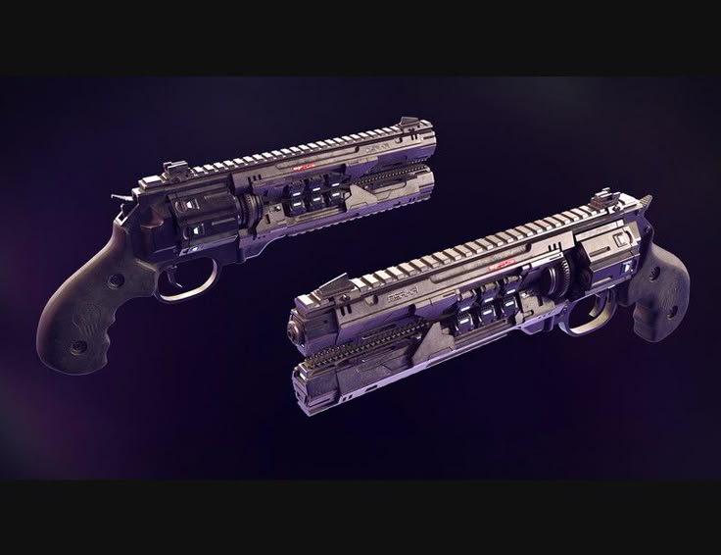

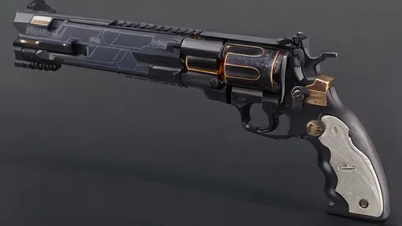권총 외형 참조

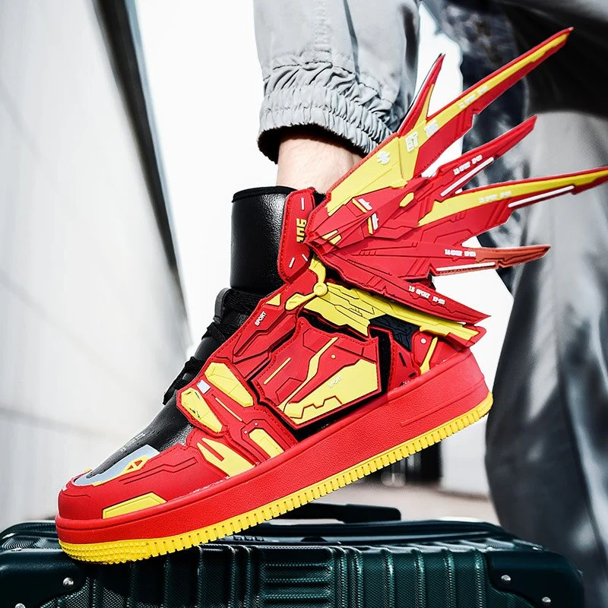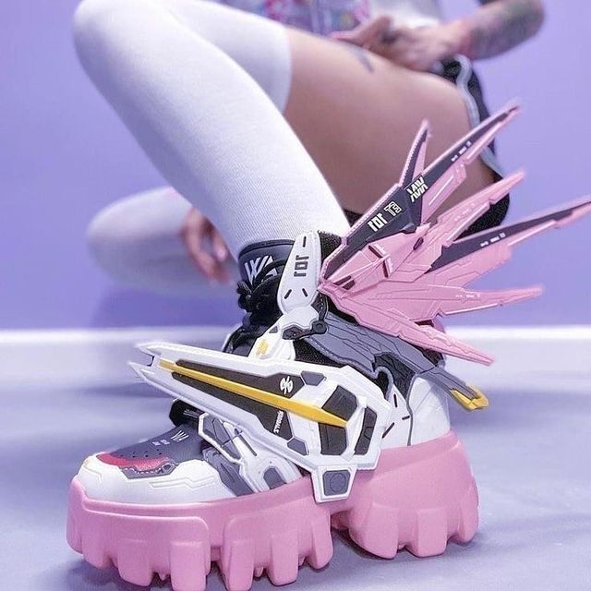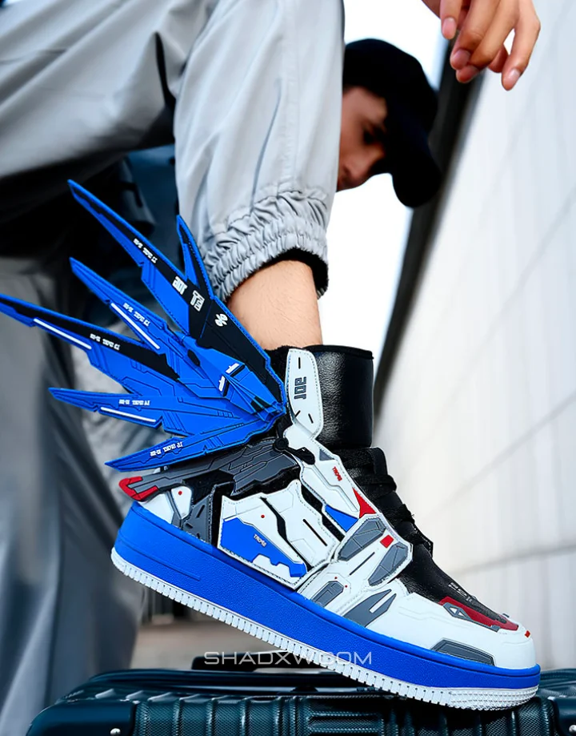 제트 슈즈 외형 참조

**요르 스토리**

‘레바테인’의 리더, 팀에서 방어를 담당하고 있다.

쉴드로 탄환을 막거나 튕겨내고 에너지 쉴드를 쏘아 적을 압박하고 플라즈마 리볼버로 강한 한방을 꽂아 넣는 전투 방식을 가지고 있다.

‘익스트림 제트’선수였던 부모님의 영향으로 어린시절부터 이미 ‘익스트림 제트’선수를 목표하고 있었다.

팀원들을 찾던 중 빠른 스피드의 헬, 호전적인 펜리르를 만나 함께 팀을 이루게 되었다.

처음 선수가 되었을때는 무거운 ‘파워드 슈트’까지 입어 방어를 담당 하려했으나, 속도에서 너무 다른 선수들에게 밀린다고 생각해 부유 슈트로 바꾸고 방패를 들게 되었다.

‘와쳐’가 주도한 사건에 휘말려 실종 상태이다.

현재 -

(‘와쳐’에 의해 개조되어 사이보그가 되었으며 그때문에 자신의 의지와 상관없이 로봇의 편에서 전투를 하게 되었다.)